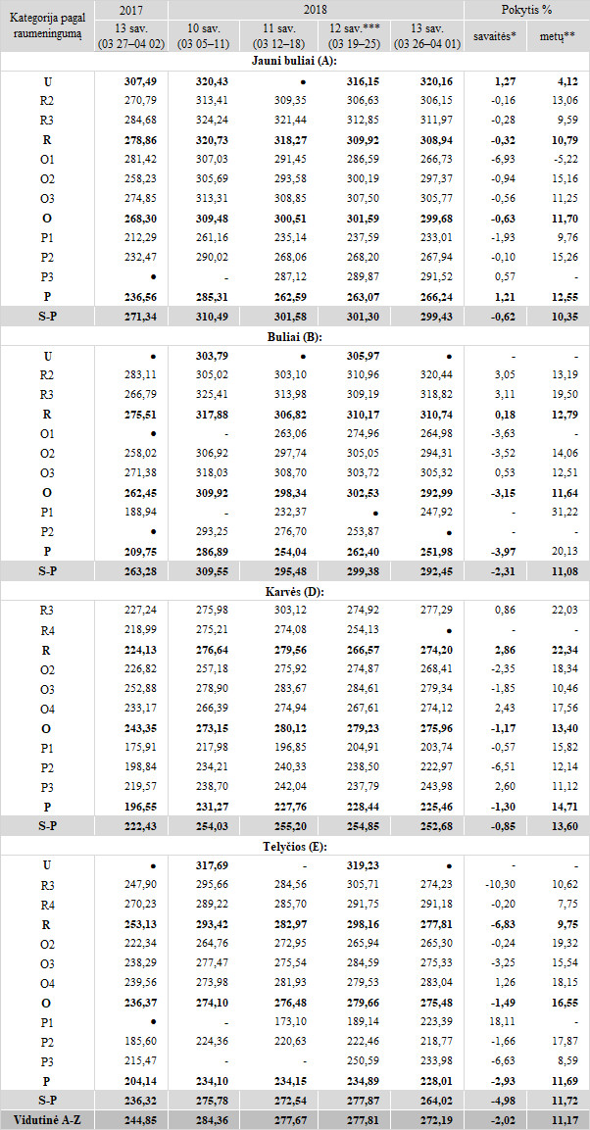

Pastabos:  
• – konfidencialūs duomenys  
į vidutinę (svertinę) kainą įskaityti transportavimo kaštai (2017 m. 13 sav. kaštai sudarė 8,69 EUR/100 kg, 2018 m. 10 sav. – 8,23 EUR/100 kg, 11–13 sav. – 8,38 EUR/100 kg skerdenų svorio)  
\* lyginant 2018 m. 13 savaitę su 2018 m. 12 savaite  
\*\* lyginant 2018 m. 13 savaitę su 2017 m. 13 savaite  
\*\*\* patikslinti duomenys

Šaltinis: ŽŪIKVC (LŽŪMPRIS)  
Parengė V. Žičiūtė, tel. (8 37) 39 70 80